Учите детей прыгать.
Нормально развивающийся ребёнок с рождения стремится к движениям. Огромную потребность в движении дети обычно стремятся удовлетворить в играх. Играть для них – это, прежде всего, двигаться, действовать.
Многочисленными исследованиями доказано, что становление навыков в жизненно важных движениях наиболее эффективно приходит в дошкольный период жизни человека. Если этого не произошло, то в школьные годы обучение детей основным движениям растягивается на более длительное время.
Формирование навыков в разных видах движений у дошкольников начинается с первого ознакомления с определённым движением и заканчивается (условно) тогда, когда ребёнок выполняет его легко, уверенно с наименьшей затратой сил.
Упражнения в прыжках положительно влияют на организм ребёнка: укрепляют мышцы и связки нижних конечностей, совершенствуют координацию движений, усиливают кровообращение и дыхание, развивают ловкость и смелость, тренируют глазомер.
Однако следует помнить, что при неумелом использовании прыжков (неподготовленность места приземления, несоблюдение рекомендуемых требований в отношении высоты прыжка и т. д.), у дошкольников могут возникнуть травмы и плоскостопие.
Прыжок требует согласованной работы многих мышц, сложной координации движений, что возможно лишь при соответствующем уровне развития двигательного анализатора и подготовленности опорно-двигательного аппарата ребёнка. Поэтому детей обучают определённому виду прыжков исходя из их анатомо-физиологических возможностей и возрастных особенностей.
Обучение прыжкам осуществляется в определенной последовательности. Начинают обучение с самых простых видов прыжка ― подпрыгивания, спрыгивания с высоты, затем переходят к более сложным ― прыжкам в длину и в высоту с места, а завершают прыжками в длину и в высоту с разбега.
Во второй младшей группе начинается обучение детей прыжкам в длину с места, прыжкам через предметы, прыжкам в глубину, в средней группе добавляются прыжки с короткой скакалкой. В старшей группе прибавляем прыжки на мягкое покрытие, прыжки с разбега в длину и в высоту. В подготовительной группе продолжается работа по отработке качественных характеристик.
Я хотела бы остановиться на более трудных прыжках по технике выполнения, на мой взгляд – прыжках в длину и в высоту с разбега.
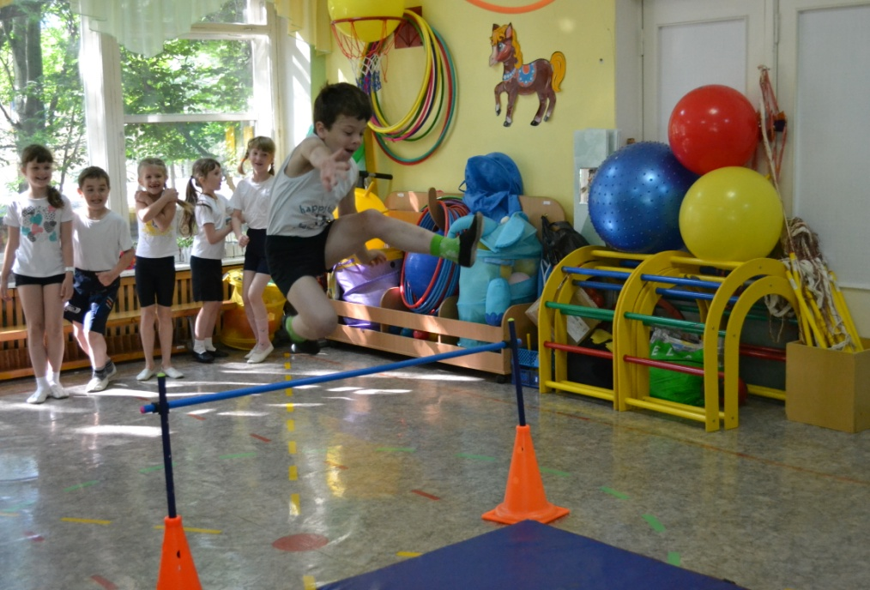
Для формирования данных умений мною применяются следующие формы работы: включение подводящих упражнений в утреннюю гимнастику, праздники и развлечения, отработка движений в непосредственно - образовательной деятельности, подвижные игры с прыжками на прогулке и в помещении детского сада, индивидуальная работа с детьми, имеющими затруднения в выполнении прыжка, работа с педагогами ДОУ, работа с родителями.
Основная работа по формированию техники прыжка строится в процессе НОД.
На разных этапах обучения показ и объяснение имеют разное соотношение. Вначале добиваемся, чтобы у ребёнка создалось правильное представление о выполнении движения. Впоследствии в процессе совершенствования движения показ применяется эпизодически, а объяснения приобретают характер указаний о его выполнении в лаконичной и доступной форме. У детей 6-7 лет ведущее место занимает объяснение и указание. От них уже требуют сознательного выполнения.
Практика показывает, что дети, которые понимают, что от них требуется и могут правильно объяснить выполнение движения, быстрее овладевают им и меньше допускают ошибок.
Необходимо учитывать психологические особенности детей. Нечеткие, непонятные требования и задания ребёнок выполняет с грубыми ошибками.
Для преодоления боязни, нерешительности используется помощь инструктора, воспитателя (он прыгает вместе с ребенком, держа его за руку), поощрение, пример других детей. Страхуя, взрослый стоит справа от места приземления. Основной прием страховки ― захват ребенка за руку: одной рукой за запястье, другой ― за плечо.
В прыжках в длину с разбега инструктору трудно вовремя поддерживать ребёнка. Поэтому важно научить детей способам самостраховки: при потере равновесия надо сделать 1-2 шага вперёд, пытаясь выпрямиться и принять устойчивое положение.
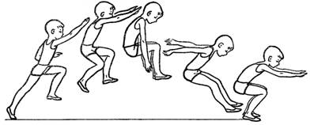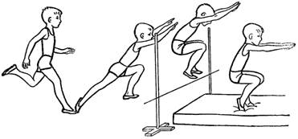
Повышению эффективности выполнения данных видов прыжков способствует использование схем, которые рассматриваются не только при объяснении техники прыжка, но и в группах индивидуально детьми.
Совместная работа с педагогами ДОУ и родителями позволяет достичь более высоких результатов.
Совместная работа с воспитателями заключается в следующем: предлагаются рекомендации по подбору игр и упражнений, использованию нестандартного оборудования, а также информация по детям, с которыми необходимо закрепить какое-либо движение. Воспитатели посещают занятия и мастер-классы на которых подобраны и представлены подвижные игры с учётом возрастных особенностей.
При организации работы с семьями воспитанников по закреплению двигательных навыков я использую разнообразные формы взаимодействия. Такая работа даёт возможность родителям заниматься физкультурой вместе с детьми, помогает создать атмосферу радости от совместной двигательной деятельности, снизить дефицит общения.

